Projet Système d’exploitation – Réveil

PHOTO PROJ

Projet par :

|  |  |
| --- | --- |
| * BARBOSA Iléona | * LEGRAND Daniel |
| * BOEHM Maxime | * RAVEL Thomas |
| * JEAN Mathilde |  |

SOMMAIRE

Introduction 3

Scrum Team 3

Organisation 4

Spécifications 5

Développement Software 6

Développement Hardware 9

Synthèses Personnelles 9

BARBOSA Iléona 9

BOEHM Maxime 9

JEAN Mathilde 9

LEGRAND Daniel 9

RAVEL Thomas 9

Annexe 9

# Introduction

Saviez-vous qu’à l’âge de 75 ans, nous serons restés 25 années à dormir dans les bras de Morphée ?

En effet, le sommeil est indispensable pour qui veut vivre en bonne santé. Nous passons plus d’un tiers de notre vie à dormir et la qualité de ce dernier influencera directement notre qualité de vie.

Ainsi, bien dormir est un pari gagnant sur le court comme sur le long terme, un bon sommeil se définit par :

* Sa durée
* Sa qualité
* Sa régularité, autrement dit, les moments auxquels on se couche et on se réveille.

C’est dans cette optique que nous avons décidé de créer un Réveil pour notre très aimé professeur Julien.

# Scrum Team

Notre Scrum Team se présentera de la manière suivante :

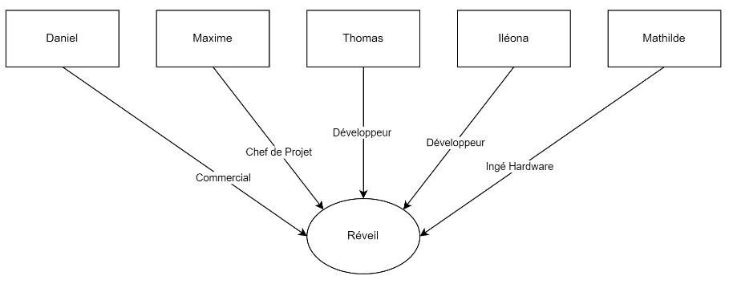

Figure 1 : Rôles de l'équipe

A noter que tout le monde aura un minimum de développement à faire.

# Organisation

L’organisation est un point primordial dans la réussite d’un projet, de ce fait, le chef de projet en collaboration avec son équipe, a édité le GANTT suivant avec les différentes tâches et objectifs à venir, en répartissant équitablement les charges de travail.

METTRE GANTT

# Spécifications

# Développement Software

Un dessin vaut mieux que mille mots, alors voici un schéma de l’architecture :

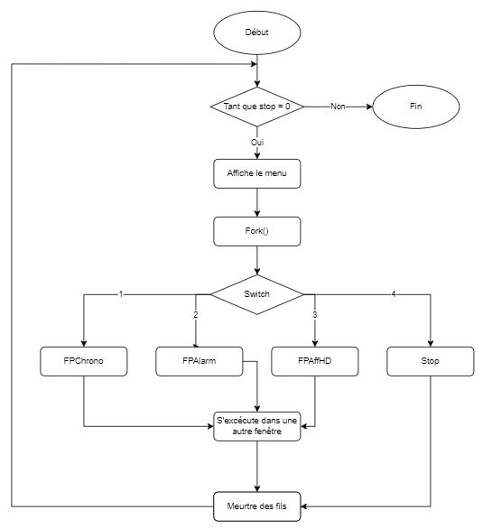

Figure 2 : Architecture du Père

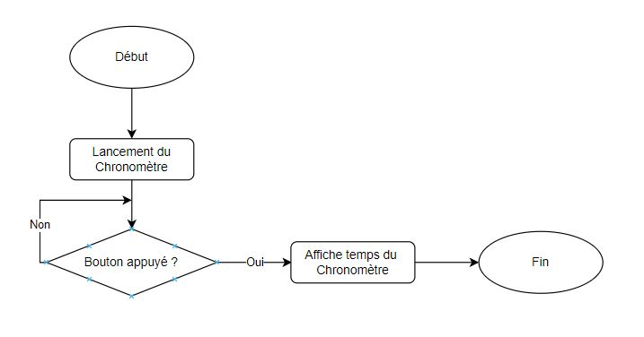

Figure 3 : Architecture FPChrono

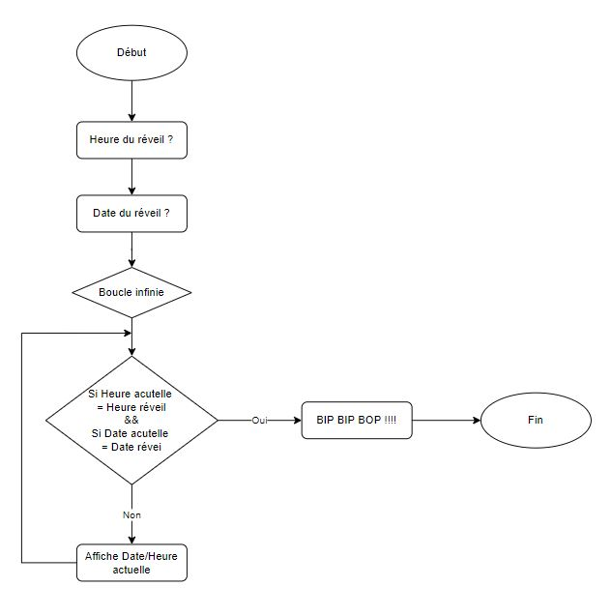

Figure 4 : Architecture FPAlarm

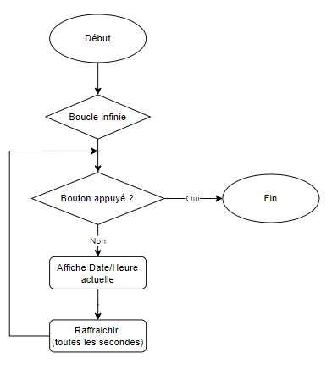

Figure 5 : FPAffHD

Vous retrouverez les différents codes en Annexe.

# Développement Hardware

# Synthèses Personnelles

## BARBOSA Iléona

## BOEHM Maxime

## JEAN Mathilde

## LEGRAND Daniel

## RAVEL Thomas

# Annexe